2023学年第二学期徐汇区学习能力诊断卷
初三数学 试卷
（时间100分钟 满分150分）
考生注意∶
1．本试卷含三个大题，共25题；答题时，考生务必按答题要求在答题纸规定的位置上作答，在草稿纸、本试卷上答题一律无效；
2．除第一、二大题外，其余各题如无特别说明，都必须在答题纸的相应位置上写出证明或计算的主要步骤．
一、选择题（本大题共6题，每题4分，满分24分）
【下列各题的四个选项中，有且只有一个选项是正确的】
1. 下列实数中，有理数是（ ）
A. B. C. D.
【答案】B
【解析】
【分析】本题主要考查实数的分类及算术平方根，熟练掌握实数的分类及算术平方根是解题的关键；根据实数的分类可进行排除选项．
【详解】解：∵，
∴是有理数，而、、是无理数；
故选B．
2. 下列单项式中，与单项式是同类项的是（ ）
A. B. C. D.
【答案】C
【解析】
【分析】本题主要考查了同类项的定义，根据字母相同，字母的指数也相同的项叫做同类项，进行判断即可．
【详解】解：与单项式是同类项的是；
故选C．
3. 已知直线经过第一、二、四象限，则直线经过( )
A. 第一、三、四象限 B. 第一、二、四象限
C. 第一、二、三象限 D. 第二、三、四象限
【答案】A
【解析】
【分析】根据图象在坐标平面内的位置关系确定k，b的取值范围，从而求解．
【详解】解：已知直线经过第一、二、四象限，
则得到，
那么直线经过第一、三、四象限．
故选：A．
【点睛】此题考查一次函数图象与系数关系．解题关键在于注意理解：直线y=kx+b所在的位置与k、b的符号有直接的关系．k＞0时，直线必经过一、三象限；k＜0时，直线必经过二、四象限；b＞0时，直线与y轴正半轴相交；b=0时，直线过原点；b＜0时，直线与y轴负半轴相交．
4. 如表记录了甲、乙、丙、丁四名跳高运动员最近几次选拔赛成绩的平均数与方差：
 | 甲 | 乙 | 丙 | 丁
平均数（cm） | 185 | 180 | 185 | 180
方差 | 3.6 | 3.6 | 7.4 | 8.1

根据表数据，从中选择一名成绩好且发挥稳定的参加比赛，应该选择（ ）
A. 甲 B. 乙 C. 丙 D. 丁
【答案】A
【解析】
【分析】首先比较平均数，平均数相同时选择方差较小的运动员参加．
【详解】∵=>=，
∴从甲和丙中选择一人参加比赛，
∵=<<，
∴选择甲参赛，
故选A．
【点睛】此题主要考查了平均数和方差的应用，解题关键是明确平均数越高，成绩越高，方差越小，成绩越稳定.

5. 如图，的对角线、相交于点，如果添加一个条件使得是矩形，那么下列添加的条件中正确的是（ ）
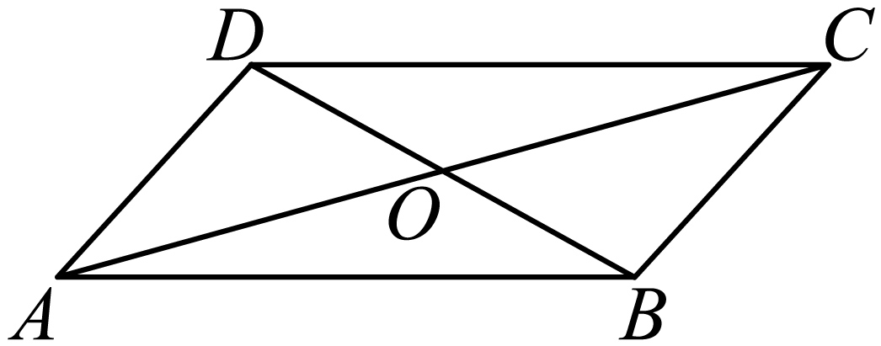
A. B.
C. D.
【答案】D
【解析】
【分析】本题主要考查了矩形的判定，菱形的判定，根据判定定理逐项判断即可．
【详解】∵，
∴，
∴，
∴平行四边形是菱形．
则A不符合题意；
∵，
∴，
∴平行四边形菱形．
则B不符合题意；
∵，
∴．
∵，
∴，
∴，
∴平行四边形是菱形．
则C不符合题意；
∵，
∴．
∵，
∴，
∴平行四边形是矩形．
则D正确．
故选：D．
6. 如图，一个半径为的定滑轮由绳索带动重物上升，如果该定滑轮逆时针旋转了，假设绳索（粗细不计）与滑轮之间没有滑动，那么重物上升的高度是（ ）
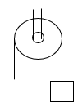
A. cm B. cm C. cm D. cm
【答案】B
【解析】
【分析】本题考查了弧长公式．利用题意得到重物上升的高度为定滑轮中所对应的弧长，然后根据弧长公式计算即可．
【详解】解：根据题意，重物上升的高度为
．
故选：B．
二、填空题（本大题共12题，每题4分，满分48分）
7. 方程的解是________．
【答案】
【解析】
【分析】根据一元二次方程和二次根式的性质求解即可；
【详解】∵，
∴，
∴，
∴，
∵，
∴，
∴；
故答案是．
【点睛】本题主要考查了一元二次方程的求解和二次根式的性质，准确计算是解题的关键．
8. 不等式组的解集是________．
【答案】
【解析】
【分析】本题考查了一元一次不等式组的解法，熟练掌握一元一次不等式组的解法是解答本题的关键．先分别解两个不等式，求出它们的解集，再求两个不等式解集的公共部分即可得到不等式组的解集．
详解】解：，
解①得：，
解②得：，
∴不等式组的解集是．
9. 方程组的解是__________．
【答案】或
【解析】
【分析】本题考查解二元二次方程组，一元二次方程，代入消元法，将方程组先转化为一元二次方程，再进行求解即可．
【详解】解：
由②得：③；
把③代入①，得：，解得：，
∴，
∴方程组的解为：或；
故答案为：或
10. 关于的一元二次方程根的情况是：原方程______实数根．
【答案】有两个不相等的
【解析】
【分析】本题主要考查了一元二次方程根的判别式，对于一元二次方程，若，则方程有两个不相等的实数根，若，则方程有两个相等的实数根，若，则方程没有实数根，据此求解即可．
【详解】解：由题意得，，
∴原方程有两个不相等的实数根，
故答案为：有两个不相等的．
11. 如果二次函数的图像的一部分是上升的，那么的取值范围是____________．
【答案】
【解析】
【分析】本题主要考查二次函数的性质，掌握二次函数的性质是解题的关键．根据函数解析式可得抛物线开口向上，则当在对称轴右侧时，函数图像上升，所以求出函数的对称轴即可求解．
【详解】解：，又抛物线开口向上，
当时，随的增大而减小，图像下降；当时，随的增大而增大，图像上升；
二次函数的图像的一部分是上升的，
，
故答案为：．
12. 如果反比例函数的图像经过点，那么的值是______．
【答案】
【解析】
【分析】本题考查反比例函数图像上的点，将点代入函数解析式，求解即可．
【详解】解：由题意，得：，
解得：；
故答案为：．
13. 如果从长度分别为2、4、6、7的四条线段中随机抽取三条线段，那么抽取的三条线段能构成三角形的概率是_______．
【答案】
【解析】
【分析】根据构成三角形的条件：两边之和大于第三边，两边之差小于第三边进行判断即可．
【详解】∵从长度分别为2、4、6、7的四条线段中随机抽取三条线段
∴可能有：2、4、6；2、6、7；4、6、7；2、4、7四种可能性
又∵构成三角形的条件：两边之和大于第三边，两边之差小于第三边
∴符合条件的有：2、6、7；4、6、7两种
故概率为：
故答案为：
【点睛】本题考查构成三角形的条件以及概率的计算，掌握构成三角形的三边之间的关系是解题关键．

14. 小杰沿着坡比的斜坡，从坡底向上步行了米，那么他上升的高度是______米．
【答案】
【解析】
【分析】本题考查了解直角三角形的应用，解题的关键是掌握坡比的定义．设坡度的高为米，根据勾股定理列方程求解．
【详解】解：设坡度的高为米，则水平距离为米，
，
解得：，
故答案为：．
15. 某校为了了解学生家长对孩子用手机的态度问题，随机抽取了名家长进行问卷调查，每位学生家长只有一份问卷，且每份问卷仅表明一种态度（这名家长的问卷真实有效），将这份问卷进行回收整理后，绘制了如图1、图2所示的两幅不完整的统计图．如果该校共有名学生，那么可以估计该校对手机持“严格管理”态度的家长____人．
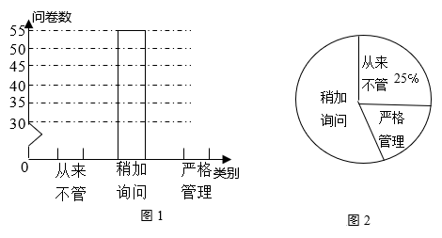
【答案】
【解析】
【分析】本题考查了条形统计图，扇形统计图，用样本估计总体，解题的关键是数形结合．先根据条形统计图计算出稍加询问的百分比，进而结合扇形统计图求出严格管理的百分比，最后利用样本估计总体即可求解．
【详解】解：稍加询问的百分比：，
严格管理的百分比：，
持“严格管理”态度家长人数：（人），
故答案为：．
16. 如图，梯形中， ，，平分，如果，，，那么是_______（用向量、表示）．
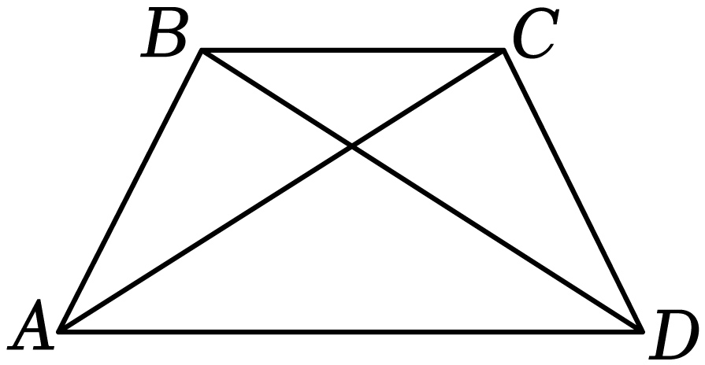
【答案】
【解析】
【分析】本题主要考查了角平分线的定义，平行线的性质，向量的运算，解题的关键是熟练掌握这些知识．根据角平分线的定义，平行线的性质，推出，结合，可得，最后根据，即可求解．
【详解】解：设，
平分，
，
，
，
，
，
，
，
，
，
故答案为：．
17. 如图，在中，，． 已知点是边的中点，将沿直线翻折，点落在点处，联结，那么的长是_______．
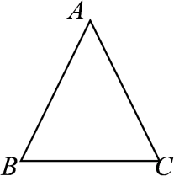
【答案】##
【解析】
【分析】本题考查勾股定理与折叠问题，平行线分线段成比例，如图，为点关于的对称点，过点作，过点作，则，联结，可知，得，进而根据勾股定理可得，，再由，得，结合，，可知，再根据勾股定理即可求解，根据折叠的性质得是解决问题的关键．
【详解】解：如图，为点关于的对称点，过点作，过点作，则，联结，
∴，
∵点是边的中点，即，
∴，则为的中点，即，
∴，，
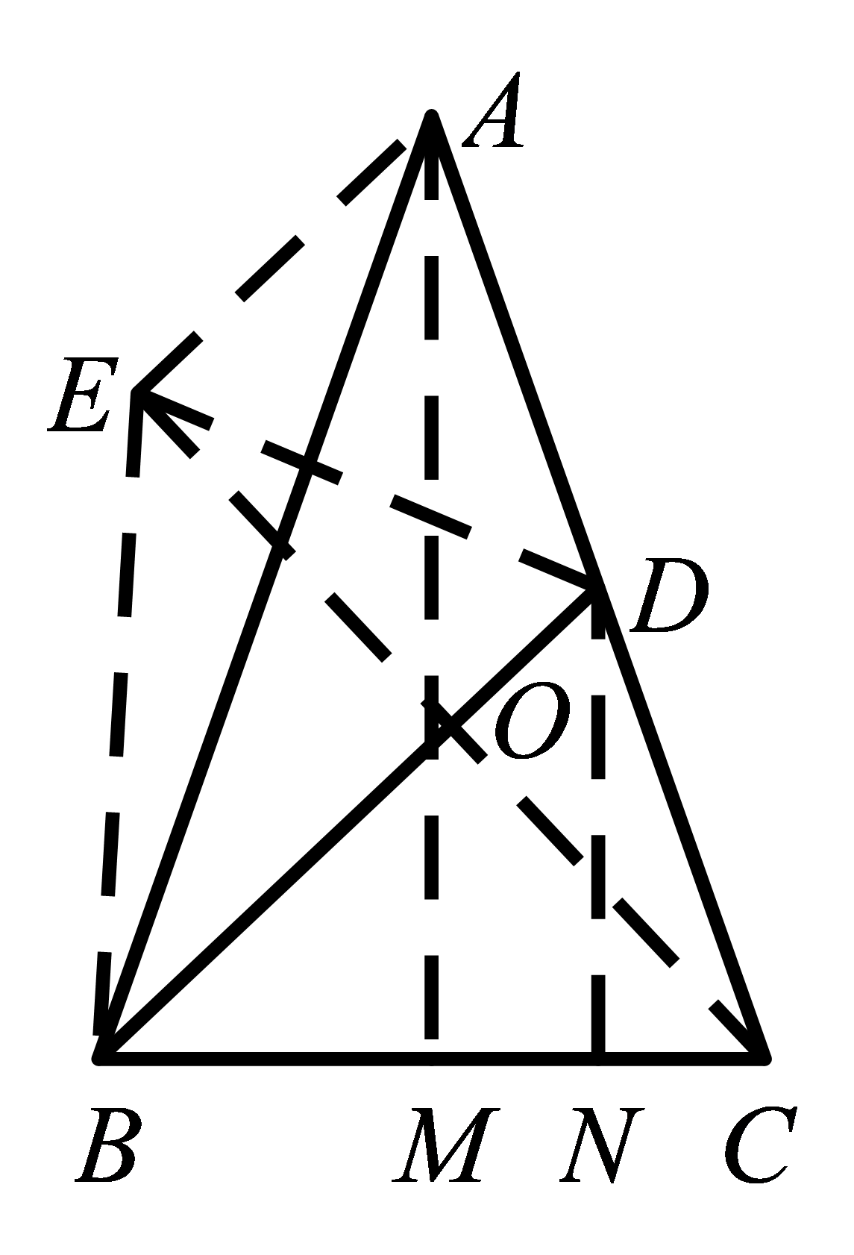
∵为点关于的对称点，
∴，且，，
则，
∴，则，
∵，，
∴，，
又∵，
∴，即，
∴，
故答案为：．
18. 如图，点是函数图象上一点，连接交函数图象于点，点是轴负半轴上一点，且，连接，那么的面积是_______．
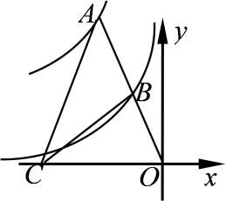
【答案】##
【解析】
【分析】过点，分别作轴的垂线，垂足分别为，，反比例函数比例系数的几何意义得，，证得，由此得，证得 ，然后根据等腰三角形的性质得，则，由此得得，进而可得的面积．
【详解】解：过点，分别作轴的垂线，垂足分别为，，如下图所示：
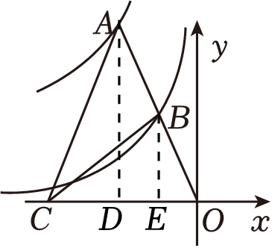
点是函数图象上一点，点是反比例函数图象上的点，
根据反比例函数比例系数的几何意义得：，，
轴，轴，
，
，
，
，
，
，
即，
，
，
，轴，
，
，
，
即，
，
．
故答案为：．
【点睛】此题主要考查了反比例函数比例系数的几何意义，相似三角形的判定和性质，理解反比例函数比例系数的几何意义，熟练掌握相似三角形的判定和性质是解决问题的关键．
三、（本大题共7题，第19—22题每题10分；第23、24题每题12分；第25题14分；满分78分）
19. 计算：．
【答案】
【解析】
【分析】本题考查了实数的混合运算，解题的关键是掌握实数的混合运算法则．先计算零指数幂、化简二次根式、绝对值，再算加减即可．
【详解】解：原式
．
20. 解方程：
【答案】
【解析】
【分析】本题考查了解分式方程和解一元二次方程，解题的关键是熟练掌握解分式方程和解一元二次方程的方法和步骤．先去分母，将分式方程化为整式方程，再进行求解即可．
详解】解：，
，
，
，
，
，
，
检验，当时，，
∴是原方程的解，
当时，，
∴不是原方程的解．
21. 如图，和⊙相交于点、，连接、、，已知，，．
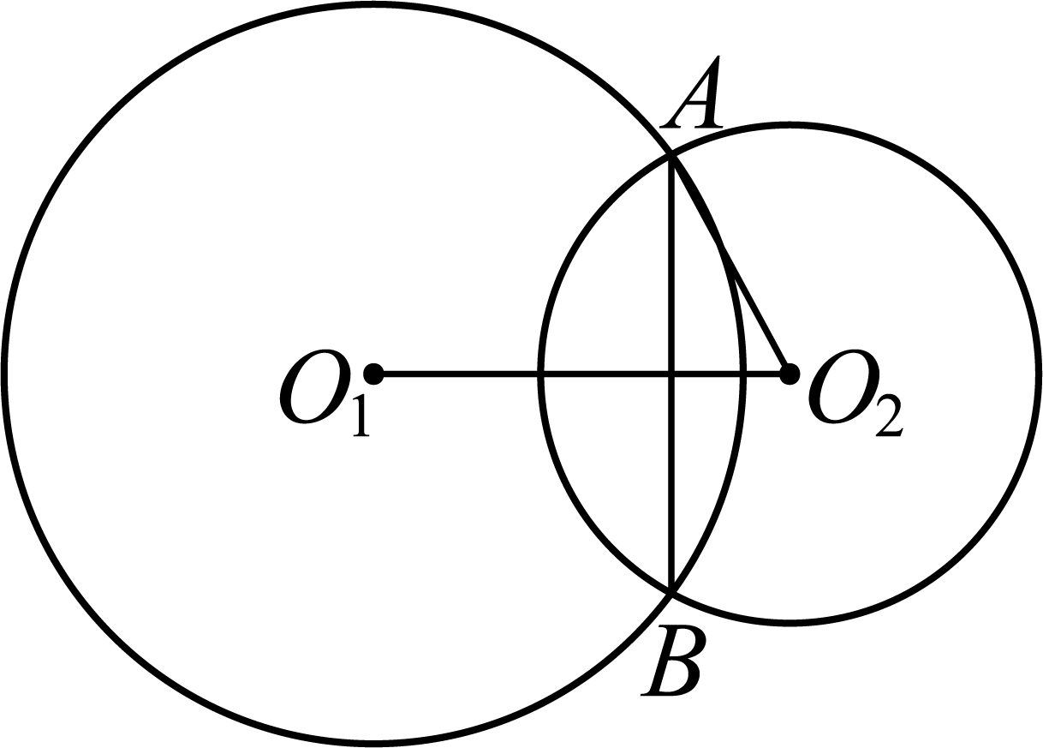
（1）求的半径长；
（2）试判断以为直径的是否经过点，并说明理由．
【答案】（1）
（2）以为直径的经过点，见解析
【解析】
【分析】本题主要考查了圆的相关性质，相似三角形的判定与性质，线段垂直平分线的性质等知识，解题的关键是灵活运用这些知识．
（1）连接，设与的交点为，根据题意可得，，在中，根据勾股定理求出，进而求出，在中，根据勾股定理求出，即可求解；
（2）根据题意并结合（1）可得，可证明，得到，取的中点，连接、，推出，结合垂直平分，即可求解．
【小问1详解】
解：连接，设与的交点为．
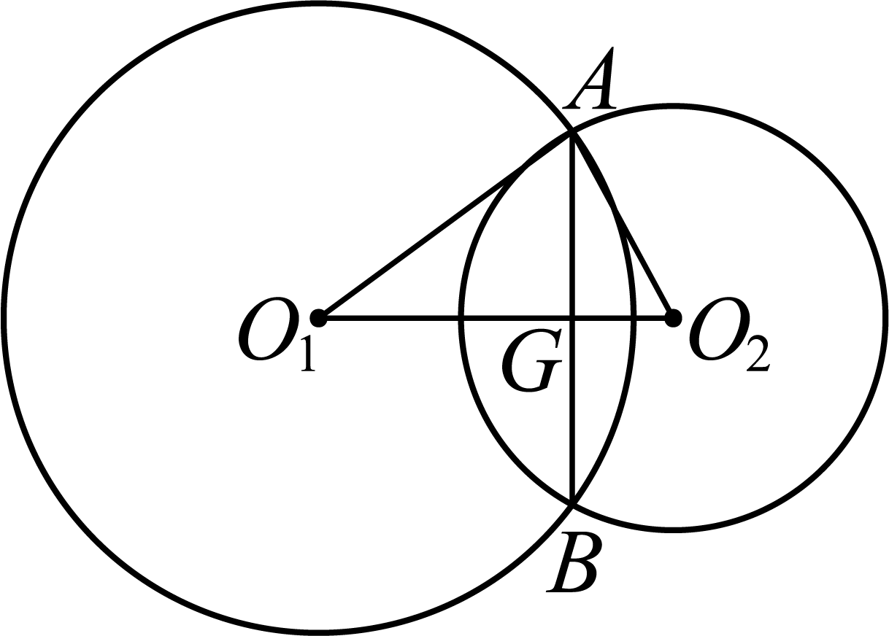
和⊙相交于点、，，
，，
在中，，
；
，
在中，，
；
即的半径长为；
【小问2详解】
以为直径的经过点．
，，
，又，
，
，
取的中点，连接、，
，
又垂直平分，，
以为直径的经过点．
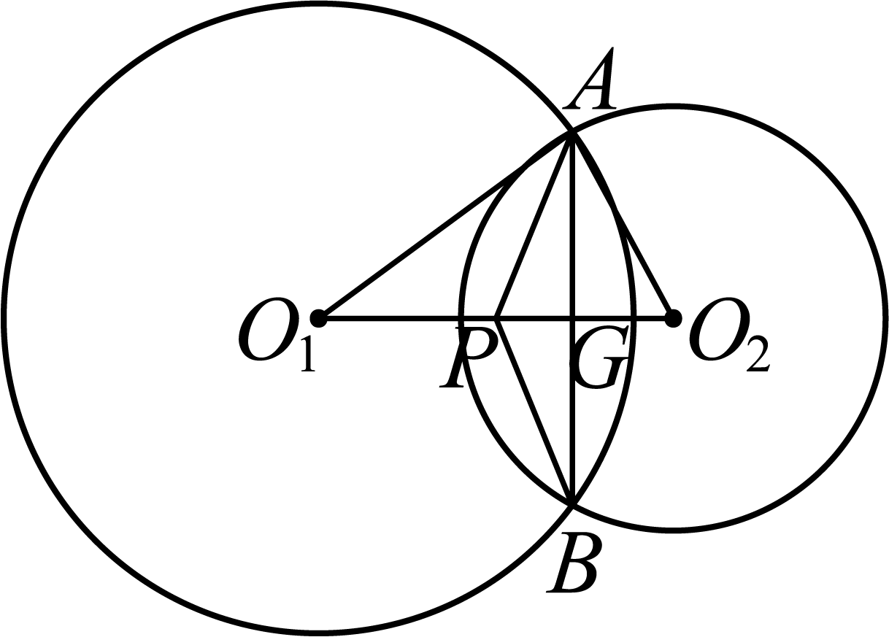
22. A市“第××届中学生运动会”期间，甲校租用两辆小汽车（设每辆车的速度相同）同时出发送名学生到比赛场地参加运动会，每辆小汽车限坐人（不包括司机），其中一辆小汽车在距离比赛场地千米的地方出现故障，此时离截止进场的时刻还有分钟，这时唯一可利用的交通工具是另一辆小汽车．已知这辆车的平均速度是每小时千米，人步行的平均速度是每小时千米（上、下车时间忽略不计）．
（1）如果该小汽车先送名学生到达比赛场地，然后再回到出故障处接其他学生，请你判断他们能否在截止进场的时刻前到达？并说明理由；
（2）试设计一种运送方案，使所有参赛学生能在截止进场的时刻前到达比赛场地，并说明方案可行性的理由．
【答案】（1）不能，见解析
（2）见解析
【解析】
【分析】本题主要考查一元一次方程的应用，解题的关键是理解题意；
（1）根据题意分别求出单程送达比赛场地的时间和另外送4名学生的时间，进而问题可求解；
（2）设汽车与另外名学生相遇所用时间为小时，根据题意可得，进而求解即可．
【小问1详解】
解：他们不能在截止进场的时刻前到达比赛场地．
∵单程送达比赛场地的时间是：（小时）（分钟）；
∴送完另名学生的时间是：（分钟）（分钟）；
∴他们不能在截止进场的时刻前到达比赛场地．
【小问2详解】
解：先将名学生用车送达比赛场地，另外名学生同时步行前往比赛场地，
汽车到比赛场地后返回到与另外名学生的相遇处再载他们到比赛场地．（用这种方案送这名学生到达比赛场地共需时间约为分钟）．理由如下：
先将名学生用车送达比赛场地的时间是：（小时）（分钟），
此时另外名学生步行路程是：(千米)；
设汽车与另外名学生相遇所用时间为小时．
则；
解得（小时）（分钟）；
从相遇处返回比赛场地所需的时间也是（分钟）；
所以，送这名学生到达比赛场地共需时间为：
（分钟）；
又；
所以，用这种方案送这名学生能在截止进场的时刻前到达比赛场地．
23. 如图，在菱形中，点、、、分别在边、、、上，，，．
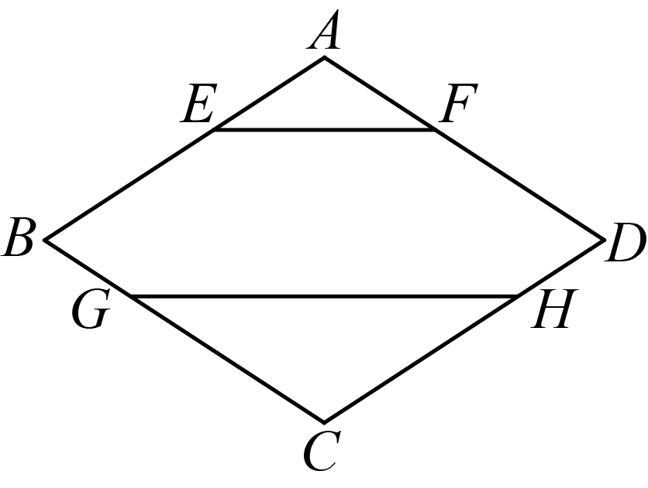
（1）求证：；
（2）分别连接、，求证：四边形是等腰梯形．
【答案】（1）证明见解析
（2）证明见解析
【解析】
【分析】本题考查了菱形的性质，等腰梯形的判定
（1）连结，可得，，进而即可得到结论；
（2）欲证明四边形是等腰梯形，只需推知，，即可．
【小问1详解】
证明：连结．
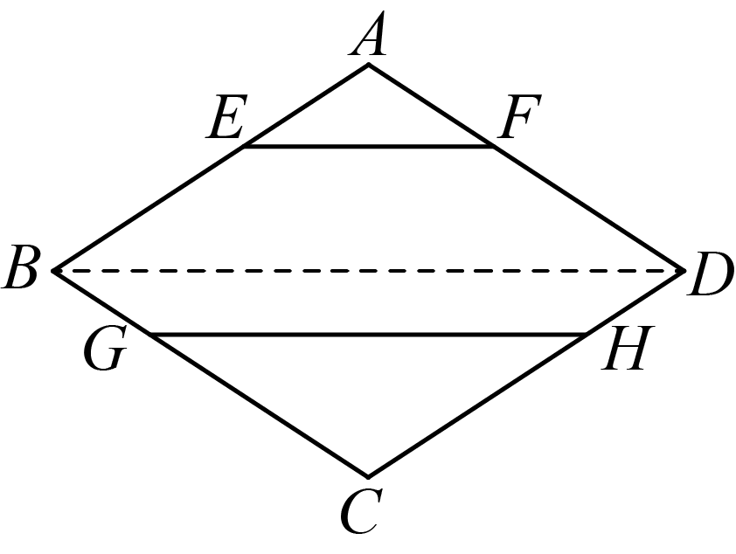
∵四边形是菱形，
∴；
又，，
∴，；
∴，；
∴．
【小问2详解】
证明：连接
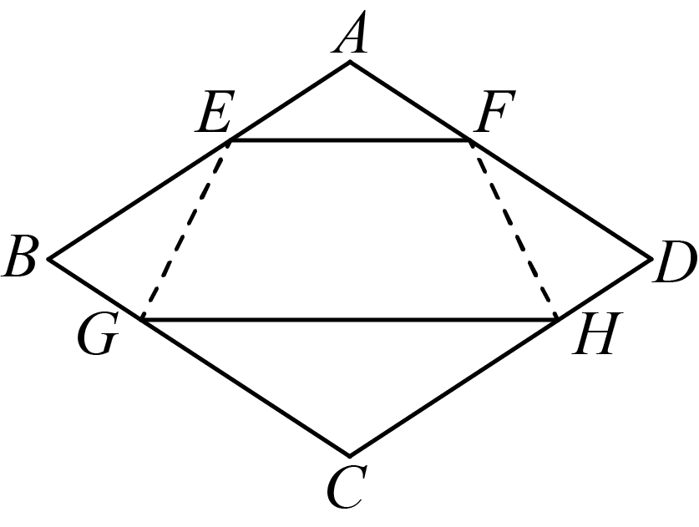
∵，
∴；
∵，
∴；
又，
∴；
又，
∴四边形是梯形；
∵,即；
又∵，即；
∵四边形是菱形，
∴；
∴；
∴；
∴梯形是等腰梯形．
24. 如图，在平面直角坐标系中，抛物线与轴交于点和点，与轴交于点．
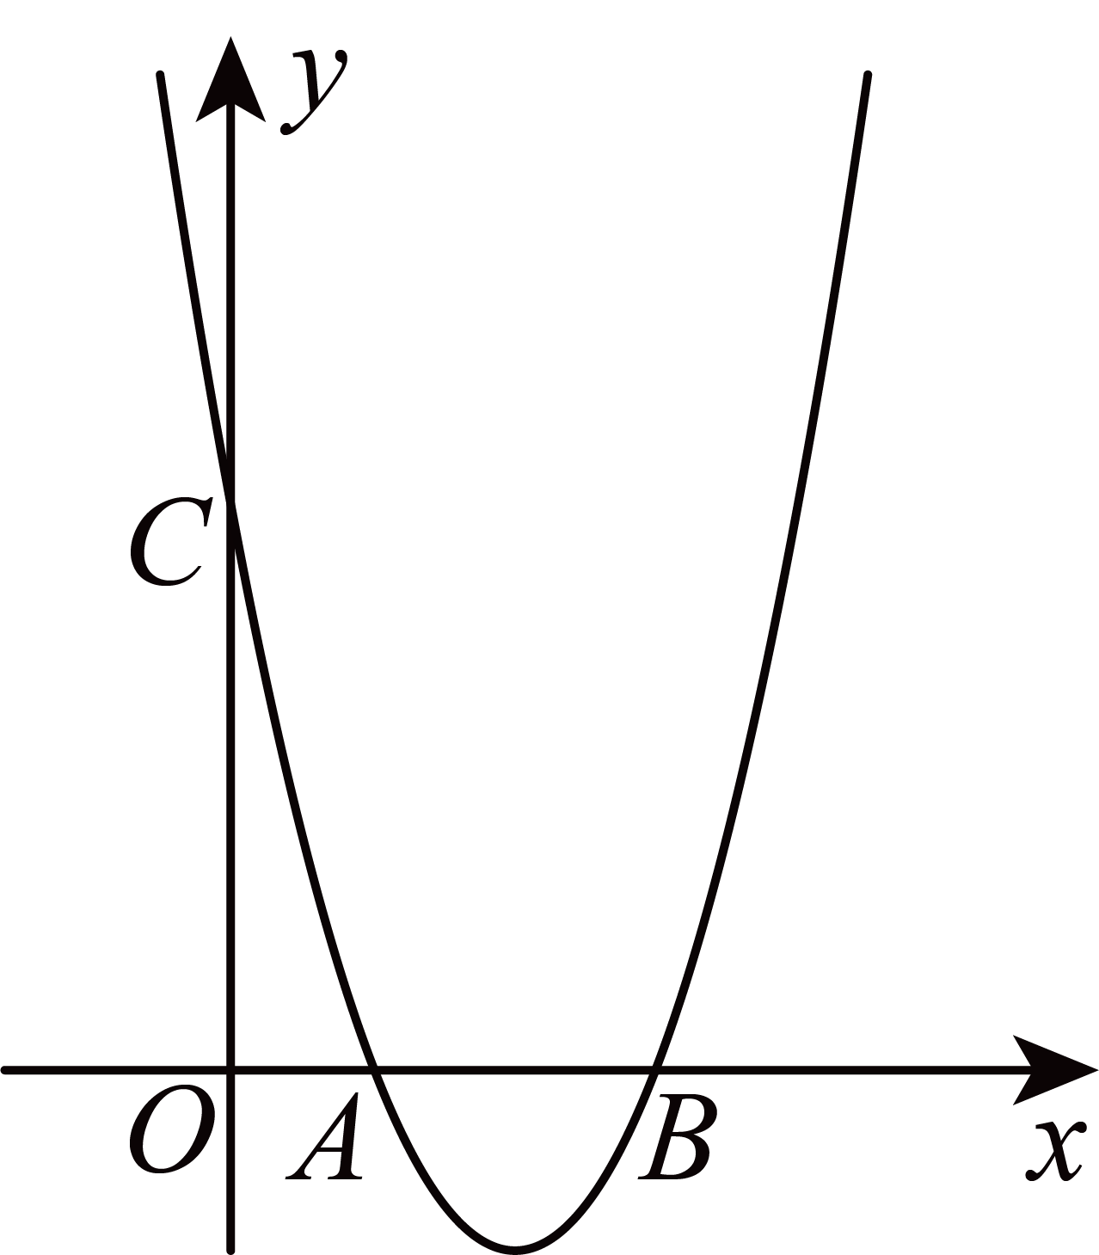
（1）求该抛物线的表达式及点的坐标；
（2）已知点，联结，过点作，垂足为，点是轴上的动点，分别联结、，以、为边作平行四边形．
① 当时，且的顶点正好落在轴上，求点的坐标；
② 当时，且点在运动过程中存在唯一的位置，使得是矩形，求的值．
【答案】（1）；点
（2）①；②的值为或
【解析】
【分析】（1）把点A的坐标代入表达式求出a的值即可得到函数表达式，进而根据对称性求出点B的坐标；
（2）①在中，，则；得到；过点作，垂足为．在中，，；证明四边形是矩形，则；即可得到答案；②根据m的取值分三种情况分别进行解答即可．
【小问1详解】
解：把代入，
得，
解得；
∴抛物线的表达式为；
∵抛物线的对称轴是直线，抛物线与轴交于点和点，
∴点．
【小问2详解】
①由题意，得，，
∴；
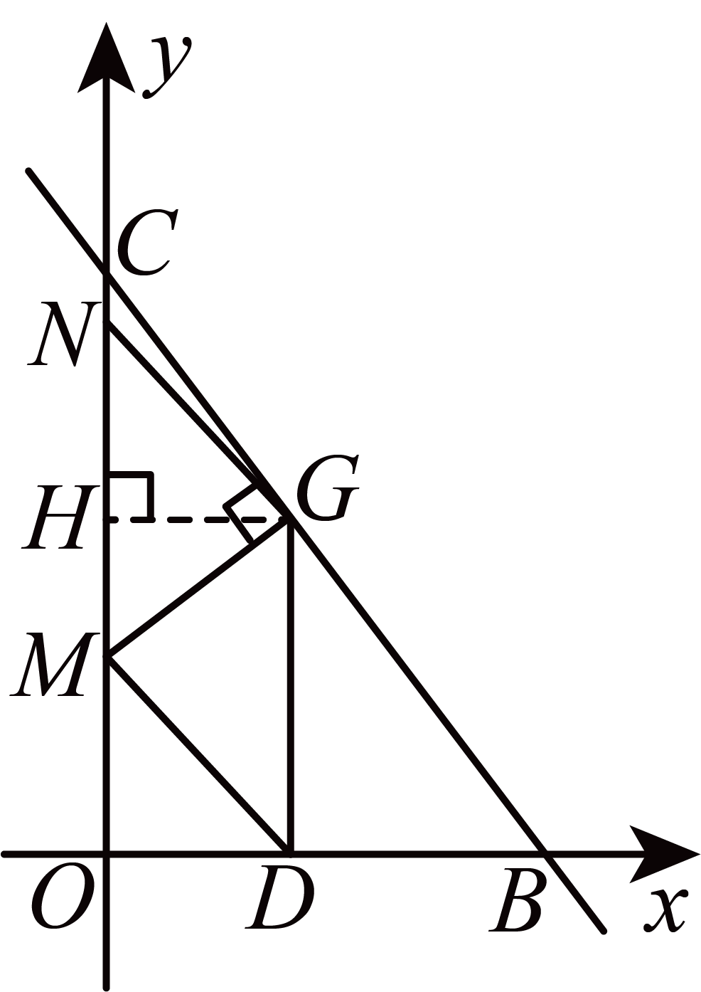
∵四边形是平行四边形，
∴；
又点在轴上，
∴，
∴，
在中，，
∴，
∴，；
在中，，
∴；
∴；
过点作，垂足为．
在中，，；
∵，
∴四边形是矩形，
∴；
∴．
②当时，根据不同取值分三种情况讨论：
当时，即点与点重合时，符合题意；
当时，如图情况符合题意，取的中点P，以为直径作圆P，则在圆上，
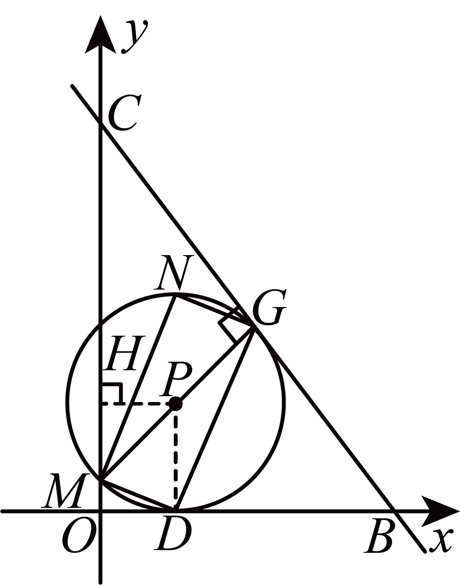
此时圆P和x轴有唯一切点D，符合题设条件，
则，
∵，
由①知， ，则，
则，
∵，,
∴，解得；
当时，可得，所以符合题意的不存在；
综合、、，符合题意的的值为或．
【点睛】此题考查了二次函数的综合题，考查了解直角三角形，切线的性质、勾股定理、矩形的判定和性质、平行四边形的性质等知识，分类讨论是解题的关键．
25. 如图，在扇形中，，，点、是弧上的动点（点在点的上方，点不与点重合，点不与点重合），且．
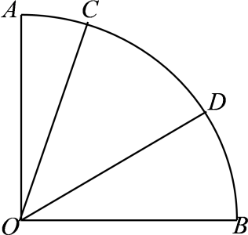
（1）①请直接写出弧、弧和弧之间的数量关系；
②分别连接、和，试比较和的大小关系，并证明你的结论；
（2）分别交、于点、．
①当点在弧上运动过程中，的值是否变化，若变化请说明理由；若不变，请求的值；
②当时，求圆心角的正切值．
【答案】（1）①；②，证明见解析；
（2）①的值不变，；②或．
【解析】
【分析】（1）①根据“同圆或等圆中，相等的圆心角所对的弧相等”即可得到答案；
②在弧上取点连接，使得，可得，根据角的和差关系可得，则，即可得到答案；
（2）①证明，即可得到答案；
②过点在下方作，截取，连接、，证得，可得，进一步证得，则可得，由勾股定理和线段的和差关系可得，联立解得，过点N作于点F，则，利用勾股定理求得，，根据正切的概念计算即可．
【小问1详解】
解：①，，
，
；
②．证明如下：
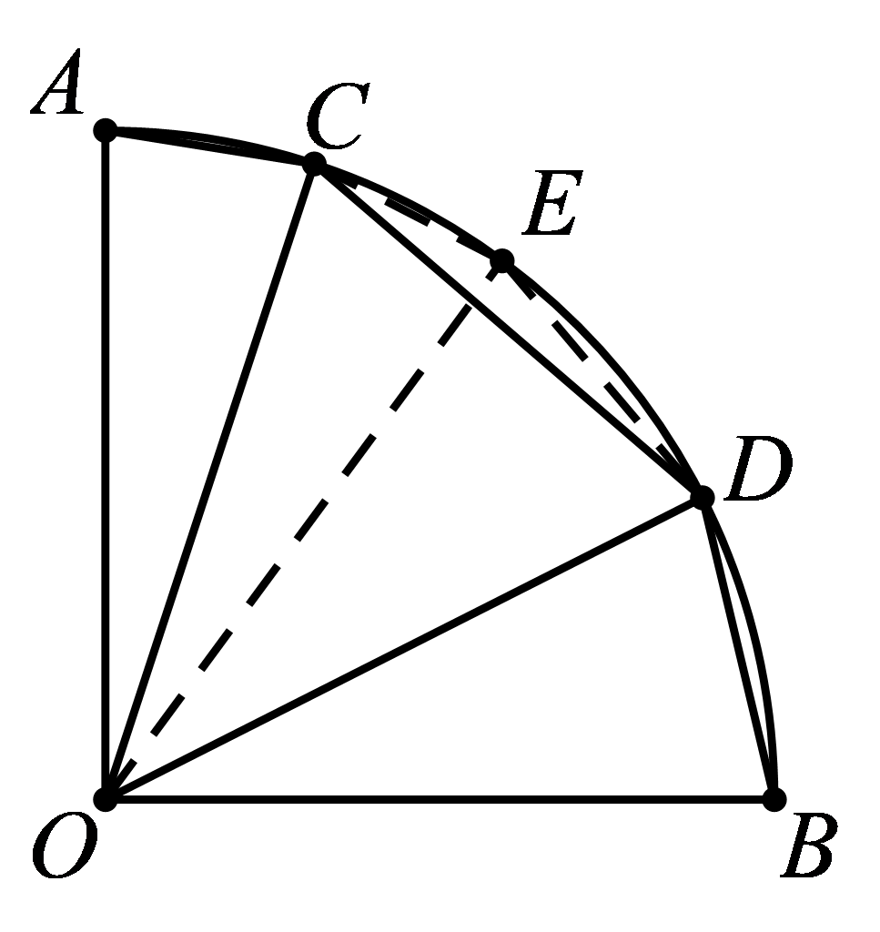
在弧上取点连接，使得，
；
、可得；
，
，
；
；
．
【小问2详解】
解：①的值不变，．
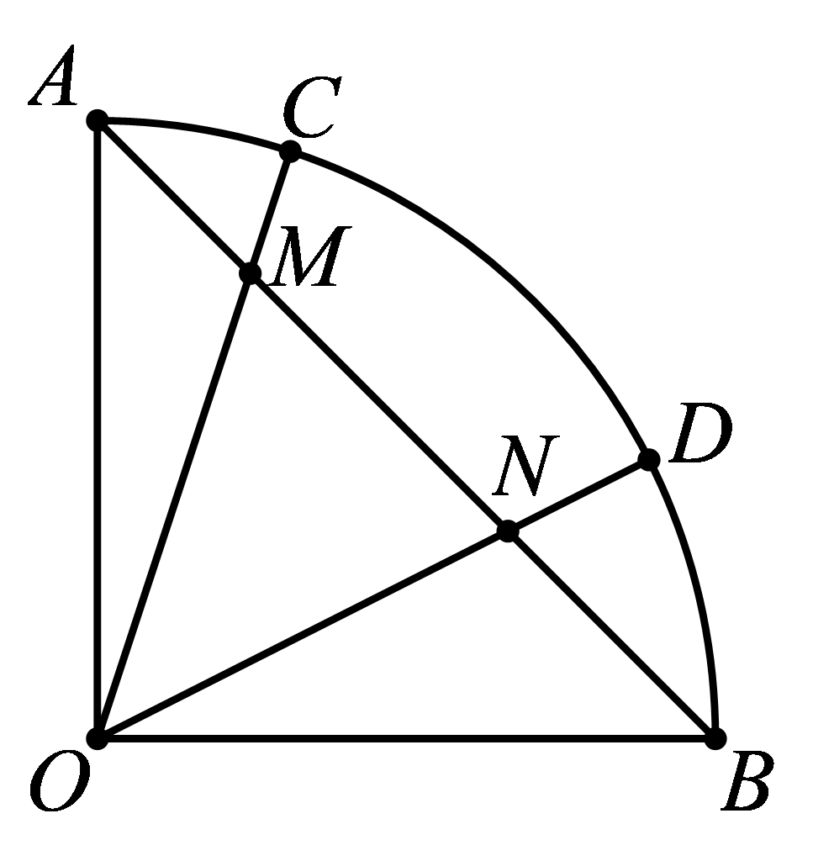
，，
；
，，
；
；
；
．
②如图，
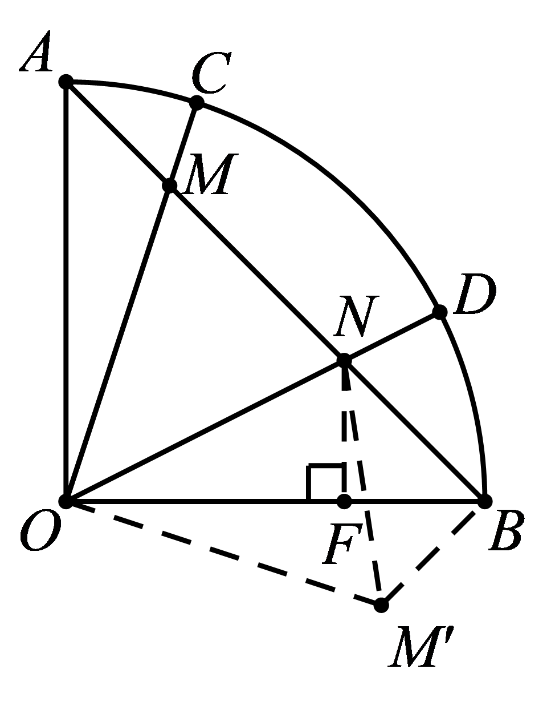
过点在下方作，截取，连接、，
，
，
，，
；
又，，
，
，
；
，；
解得或；
过点N作于点F，则，
，
，
，
设，则，
当时，
在中，，即，
解得：，
；
当时，
在中，，即，
解得：，
．
【点睛】本题考查了弧、弦、圆心角的关系，全等三角形的判定和性质，等腰三角形的判定和性质，相似三角形的判定和性质，解直角三角形，熟练掌握知识点并灵活运用是解题的关键．


